|  |  |
| --- | --- |
| **Gerb-BMSTU_01** | **Министерство науки и высшего образования Российской Федерации**  **Федеральное государственное бюджетное образовательное учреждение**  **высшего образования**  **«Московский государственный технический университет**  **имени Н.Э. Баумана**  **(национальный исследовательский университет)»**  **(МГТУ им. Н.Э. Баумана)** |

ФАКУЛЬТЕТ Информатика, искусственный интеллект и системы управления

КАФЕДРА Системы обработки информации и управления\_\_\_\_\_\_\_\_\_\_\_

**ОТЧЕТ**

**К ЛАБОРАТОРНОЙ РАБОТЕ № 4**

**По дисциплине «Автоматизация развертывания и эксплуатации программного обеспечения»**

# Масштабируемость и отказоустойчивость кластеров Docker

Студент ИУ5Ц-91Б  А.В. Рябкин

(Группа) (Подпись, дата) (И.О.Фамилия)

Преподаватель

(Подпись, дата) (И.О.Фамилия)

Оценка \_\_\_\_\_\_\_\_\_\_\_\_\_\_\_\_\_\_\_

Оглавление

[Ход выполнения лабораторной работы 3](#__RefHeading___Toc331_3374962941)

[Задача 1. Говорящий кит 3](#__RefHeading___Toc333_3374962941)

[Задача 2. Изучить методы балансировки нагрузки между узлами кластера 3](#__RefHeading___Toc335_3374962941)

[roundrobin без весов 5](#__RefHeading___Toc337_3374962941)

[roundrobin с весами. 6](#__RefHeading___Toc339_3374962941)

[Поменяем конфиг на LeastConnection: 7](#__RefHeading___Toc341_3374962941)

[Добавим такие же веса к leastconn 9](#__RefHeading___Toc343_3374962941)

[Задача 3. Подключиться к базе с использованием внешнего клиента 10](#__RefHeading___Toc347_3374962941_Copy_1)

[Контрольные вопросы 12](#__RefHeading___Toc661_1150203803)

## Ход выполнения лабораторной работы

### Задача 1. Говорящий кит

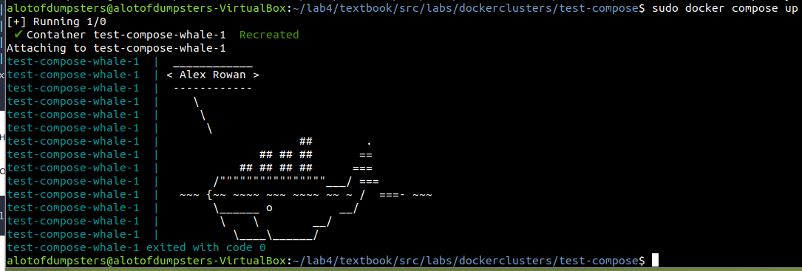

Заменил надпись на «Alex Rowan». Я, конечно, Рябкин, А не Рябинкин, но Rowan лучше чем Ryab-kin.

### Задача 2. Изучить методы балансировки нагрузки между узлами кластера

Кэширование в браузере отключать не нужно, нужно просто обновить с его очисткой через Ctrl+F5.

**Задача**: Собрать статистику на 10 запросах для разных методов балансировки и объяснить результаты, сделать снимок экрана для отчета:

1. RoundRobin
2. RoundRobin с добавлением веса
3. LeastConnection
4. LeastConnection с добавлением веса
5. (Дополнительно) Самостоятельно изучить балансировку контейнеров с использованием nginx, попробовать те же методы балансировки nginx-balancer (src/labs/dockerclusters/nginx-static-balancer)
6. (Дополнительно) Написать скрипт сбора статистики на 1000 запросах для получения более четких данных распределения

Стоп! Оказывается, до этого момента я работал не с docker compose, а с docker compose, БЕЗ тире. Вернемся назад и быстренько установим все правильно?

Это алиас, да? Алиас ведь?

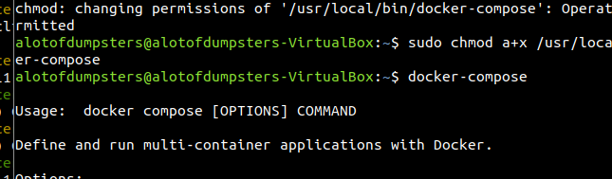

Так, ладно, что там у нас в лекциях?

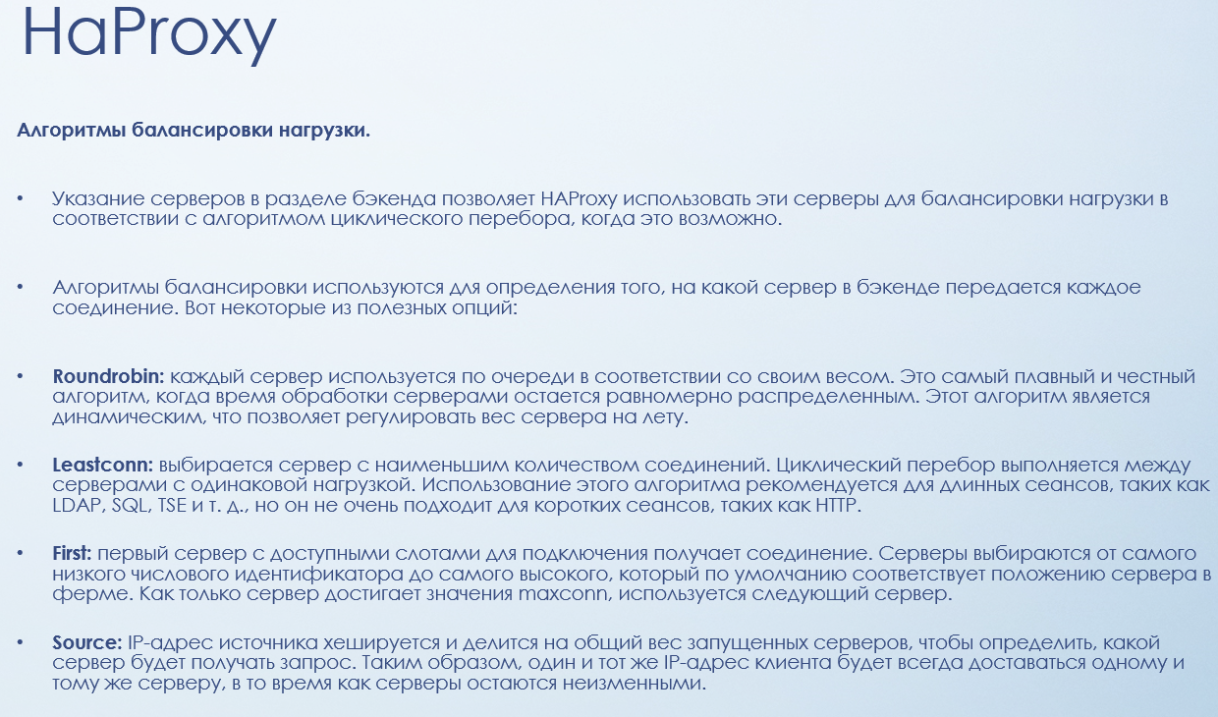

Разобрался. Делаем первую статистику из 10 запросов с дефолтными настройками, оно же

#### roundrobin без весов

1. haproxy-static-balancer-worker2-1 | 2024/01/19 22:43:22 [error] 23#23: \*1 open() "/usr/share/nginx/html/favicon.ico" failed (2: No such file or directory), client: 172.20.0.4, server: localhost, request: "GET /favicon.ico HTTP/1.1", host: "localhost:8080", referrer: "http://localhost:8080/"
2. haproxy-static-balancer-worker1-1 | 172.20.0.4 - - [19/Jan/2024:22:43:22 +0000] "GET / HTTP/1.1" 200 9 "-" "Mozilla/5.0 (X11; Ubuntu; Linux x86\_64; rv:109.0) Gecko/20100101 Firefox/118.0" "-"
3. haproxy-static-balancer-worker2-1 | 172.20.0.4 - - [19/Jan/2024:22:43:22 +0000] "GET /favicon.ico HTTP/1.1" 404 153 "http://localhost:8080/" "Mozilla/5.0 (X11; Ubuntu; Linux x86\_64; rv:109.0) Gecko/20100101 Firefox/118.0" "-"
4. haproxy-static-balancer-worker2-1 | 2024/01/19 22:43:22 [error] 23#23: \*1 open() "/usr/share/nginx/html/favicon.ico" failed (2: No such file or directory), client: 172.20.0.4, server: localhost, request: "GET /favicon.ico HTTP/1.1", host: "localhost:8080", referrer: "http://localhost:8080/"
5. haproxy-static-balancer-worker1-1 | 172.20.0.4 - - [19/Jan/2024:22:43:23 +0000] "GET / HTTP/1.1" 200 9 "-" "Mozilla/5.0 (X11; Ubuntu; Linux x86\_64; rv:109.0) Gecko/20100101 Firefox/118.0" "-"
6. haproxy-static-balancer-worker2-1 | 2024/01/19 22:43:23 [error] 23#23: \*1 open() "/usr/share/nginx/html/favicon.ico" failed (2: No such file or directory), client: 172.20.0.4, server: localhost, request: "GET /favicon.ico HTTP/1.1", host: "localhost:8080", referrer: "http://localhost:8080/"
7. haproxy-static-balancer-worker2-1 | 172.20.0.4 - - [19/Jan/2024:22:43:23 +0000] "GET /favicon.ico HTTP/1.1" 404 153 "http://localhost:8080/" "Mozilla/5.0 (X11; Ubuntu; Linux x86\_64; rv:109.0) Gecko/20100101 Firefox/118.0" "-"
8. haproxy-static-balancer-worker1-1 | 172.20.0.4 - - [19/Jan/2024:22:43:23 +0000] "GET / HTTP/1.1" 200 9 "-" "Mozilla/5.0 (X11; Ubuntu; Linux x86\_64; rv:109.0) Gecko/20100101 Firefox/118.0" "-"
9. haproxy-static-balancer-worker2-1 | 2024/01/19 22:43:23 [error] 23#23: \*1 open() "/usr/share/nginx/html/favicon.ico" failed (2: No such file or directory), client: 172.20.0.4, server: localhost, request: "GET /favicon.ico HTTP/1.1", host: "localhost:8080", referrer: "http://localhost:8080/"
10. haproxy-static-balancer-worker2-1 | 172.20.0.4 - - [19/Jan/2024:22:43:23 +0000] "GET /favicon.ico HTTP/1.1" 404 153 "http://localhost:8080/" "Mozilla/5.0 (X11; Ubuntu; Linux x86\_64; rv:109.0) Gecko/20100101 Firefox/118.0" "-"

Замечу что вопросы парные, один содержанием страницы, и второй за фавикон, но надеюсь что это нормально. Результаты статистики получаются такие: 3 запроса пошли на worker-1, а остальные 7 на worker-2. Честно скажу, распределение не очень, но какое получилось?

Теперь останавливаем контейнер, меняем настройки на

#### roundrobin с весами.

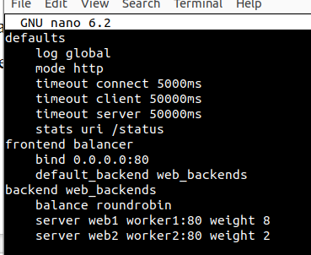

Чтобы картина отличалась от той, что выше, сделаем два сервера и распределим веса 8:2 для worker-1 и worker-2 соответственно.

1. haproxy-static-balancer-worker1-1 | 172.20.0.4 - - [19/Jan/2024:23:18:32 +0000] "GET / HTTP/1.1" 200 9 "-" "Mozilla/5.0 (X11; Ubuntu; Linux x86\_64; rv:109.0) Gecko/20100101 Firefox/118.0" "-"
2. haproxy-static-balancer-worker1-1 | 172.20.0.4 - - [19/Jan/2024:23:18:32 +0000] "GET /favicon.ico HTTP/1.1" 404 153 "http://localhost:8080/" "Mozilla/5.0 (X11; Ubuntu; Linux x86\_64; rv:109.0) Gecko/20100101 Firefox/118.0" "-"
3. haproxy-static-balancer-worker1-1 | 2024/01/19 23:18:32 [error] 23#23: \*1 open() "/usr/share/nginx/html/favicon.ico" failed (2: No such file or directory), client: 172.20.0.4, server: localhost, request: "GET /favicon.ico HTTP/1.1", host: "localhost:8080", referrer: "http://localhost:8080/"
4. haproxy-static-balancer-worker1-1 | 172.20.0.4 - - [19/Jan/2024:23:18:33 +0000] "GET / HTTP/1.1" 200 9 "-" "Mozilla/5.0 (X11; Ubuntu; Linux x86\_64; rv:109.0) Gecko/20100101 Firefox/118.0" "-"
5. haproxy-static-balancer-worker1-1 | 2024/01/19 23:18:33 [error] 22#22: \*2 open() "/usr/share/nginx/html/favicon.ico" failed (2: No such file or directory), client: 172.20.0.4, server: localhost, request: "GET /favicon.ico HTTP/1.1", host: "localhost:8080", referrer: "http://localhost:8080/"
6. haproxy-static-balancer-worker1-1 | 172.20.0.4 - - [19/Jan/2024:23:18:33 +0000] "GET /favicon.ico HTTP/1.1" 404 153 "http://localhost:8080/" "Mozilla/5.0 (X11; Ubuntu; Linux x86\_64; rv:109.0) Gecko/20100101 Firefox/118.0" "-"
7. haproxy-static-balancer-worker2-1 | 172.20.0.4 - - [19/Jan/2024:23:18:34 +0000] "GET / HTTP/1.1" 200 9 "-" "Mozilla/5.0 (X11; Ubuntu; Linux x86\_64; rv:109.0) Gecko/20100101 Firefox/118.0" "-"
8. haproxy-static-balancer-worker1-1 | 172.20.0.4 - - [19/Jan/2024:23:18:34 +0000] "GET /favicon.ico HTTP/1.1" 404 153 "http://localhost:8080/" "Mozilla/5.0 (X11; Ubuntu; Linux x86\_64; rv:109.0) Gecko/20100101 Firefox/118.0" "-"
9. haproxy-static-balancer-worker1-1 | 2024/01/19 23:18:34 [error] 23#23: \*1 open() "/usr/share/nginx/html/favicon.ico" failed (2: No such file or directory), client: 172.20.0.4, server: localhost, request: "GET /favicon.ico HTTP/1.1", host: "localhost:8080", referrer: "http://localhost:8080/"
10. haproxy-static-balancer-worker1-1 | 172.20.0.4 - - [19/Jan/2024:23:18:35 +0000] "GET / HTTP/1.1" 200 9 "-" "Mozilla/5.0 (X11; Ubuntu; Linux x86\_64; rv:109.0) Gecko/20100101 Firefox/118.0" "-"

Получили статистику 9 против 1, что *приблизительно* совпадает с весами. А на 36 запросах получилось 30 против 6, что есть 0,16. Не 0,2, как должно быть, но достаточно близко.

#### Поменяем конфиг на LeastConnection:

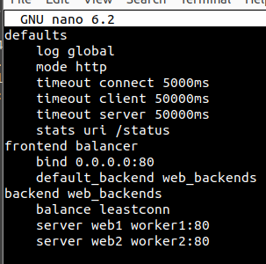

1. haproxy-static-balancer-worker1-1 | 172.20.0.4 - - [20/Jan/2024:09:06:54 +0000] "GET / HTTP/1.1" 200 9 "-" "Mozilla/5.0 (X11; Ubuntu; Linux x86\_64; rv:109.0) Gecko/20100101 Firefox/118.0" "-"
2. haproxy-static-balancer-worker2-1 | 2024/01/20 09:06:54 [error] 22#22: \*1 open() "/usr/share/nginx/html/favicon.ico" failed (2: No such file or directory), client: 172.20.0.4, server: localhost, request: "GET /favicon.ico HTTP/1.1", host: "localhost:8080", referrer: "http://localhost:8080/"
3. haproxy-static-balancer-worker2-1 | 172.20.0.4 - - [20/Jan/2024:09:06:54 +0000] "GET /favicon.ico HTTP/1.1" 404 153 "http://localhost:8080/" "Mozilla/5.0 (X11; Ubuntu; Linux x86\_64; rv:109.0) Gecko/20100101 Firefox/118.0" "-"
4. haproxy-static-balancer-worker1-1 | 172.20.0.4 - - [20/Jan/2024:09:06:55 +0000] "GET / HTTP/1.1" 200 9 "-" "Mozilla/5.0 (X11; Ubuntu; Linux x86\_64; rv:109.0) Gecko/20100101 Firefox/118.0" "-"
5. haproxy-static-balancer-worker2-1 | 172.20.0.4 - - [20/Jan/2024:09:06:55 +0000] "GET /favicon.ico HTTP/1.1" 404 153 "http://localhost:8080/" "Mozilla/5.0 (X11; Ubuntu; Linux x86\_64; rv:109.0) Gecko/20100101 Firefox/118.0" "-"
6. haproxy-static-balancer-worker2-1 | 2024/01/20 09:06:55 [error] 22#22: \*1 open() "/usr/share/nginx/html/favicon.ico" failed (2: No such file or directory), client: 172.20.0.4, server: localhost, request: "GET /favicon.ico HTTP/1.1", host: "localhost:8080", referrer: "http://localhost:8080/"
7. haproxy-static-balancer-worker1-1 | 172.20.0.4 - - [20/Jan/2024:09:06:55 +0000] "GET / HTTP/1.1" 200 9 "-" "Mozilla/5.0 (X11; Ubuntu; Linux x86\_64; rv:109.0) Gecko/20100101 Firefox/118.0" "-"
8. haproxy-static-balancer-worker2-1 | 2024/01/20 09:06:55 [error] 22#22: \*1 open() "/usr/share/nginx/html/favicon.ico" failed (2: No such file or directory), client: 172.20.0.4, server: localhost, request: "GET /favicon.ico HTTP/1.1", host: "localhost:8080", referrer: "http://localhost:8080/"
9. haproxy-static-balancer-worker2-1 | 172.20.0.4 - - [20/Jan/2024:09:06:55 +0000] "GET /favicon.ico HTTP/1.1" 404 153 "http://localhost:8080/" "Mozilla/5.0 (X11; Ubuntu; Linux x86\_64; rv:109.0) Gecko/20100101 Firefox/118.0" "-"
10. haproxy-static-balancer-worker1-1 | 172.20.0.4 - - [20/Jan/2024:09:06:55 +0000] "GET / HTTP/1.1" 200 9 "-" "Mozilla/5.0 (X11; Ubuntu; Linux x86\_64; rv:109.0) Gecko/20100101 Firefox/118.0" "-"

Соотношение 4 к 6 worker1:worker2 на выборке из 10 запросов и 19 к 38 на 57 запросах.

#### Добавим такие же веса к leastconn

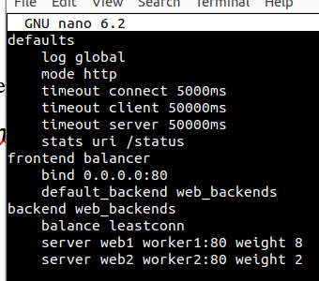

1. haproxy-static-balancer-worker1-1 | 172.20.0.4 - - [20/Jan/2024:09:20:22 +0000] "GET / HTTP/1.1" 200 9 "-" "Mozilla/5.0 (X11; Ubuntu; Linux x86\_64; rv:109.0) Gecko/20100101 Firefox/118.0" "-"
2. haproxy-static-balancer-worker2-1 | 2024/01/20 09:20:22 [error] 23#23: \*1 open() "/usr/share/nginx/html/favicon.ico" failed (2: No such file or directory), client: 172.20.0.4, server: localhost, request: "GET /favicon.ico HTTP/1.1", host: "localhost:8080", referrer: "http://localhost:8080/"
3. haproxy-static-balancer-worker2-1 | 172.20.0.4 - - [20/Jan/2024:09:20:22 +0000] "GET /favicon.ico HTTP/1.1" 404 153 "http://localhost:8080/" "Mozilla/5.0 (X11; Ubuntu; Linux x86\_64; rv:109.0) Gecko/20100101 Firefox/118.0" "-"
4. haproxy-static-balancer-worker1-1 | 172.20.0.4 - - [20/Jan/2024:09:20:22 +0000] "GET / HTTP/1.1" 200 9 "-" "Mozilla/5.0 (X11; Ubuntu; Linux x86\_64; rv:109.0) Gecko/20100101 Firefox/118.0" "-"
5. haproxy-static-balancer-worker2-1 | 2024/01/20 09:20:22 [error] 23#23: \*1 open() "/usr/share/nginx/html/favicon.ico" failed (2: No such file or directory), client: 172.20.0.4, server: localhost, request: "GET /favicon.ico HTTP/1.1", host: "localhost:8080", referrer: "http://localhost:8080/"
6. haproxy-static-balancer-worker2-1 | 172.20.0.4 - - [20/Jan/2024:09:20:22 +0000] "GET /favicon.ico HTTP/1.1" 404 153 "http://localhost:8080/" "Mozilla/5.0 (X11; Ubuntu; Linux x86\_64; rv:109.0) Gecko/20100101 Firefox/118.0" "-"
7. haproxy-static-balancer-worker1-1 | 172.20.0.4 - - [20/Jan/2024:09:20:22 +0000] "GET / HTTP/1.1" 200 9 "-" "Mozilla/5.0 (X11; Ubuntu; Linux x86\_64; rv:109.0) Gecko/20100101 Firefox/118.0" "-"
8. haproxy-static-balancer-worker2-1 | 172.20.0.4 - - [20/Jan/2024:09:20:22 +0000] "GET /favicon.ico HTTP/1.1" 404 153 "http://localhost:8080/" "Mozilla/5.0 (X11; Ubuntu; Linux x86\_64; rv:109.0) Gecko/20100101 Firefox/118.0" "-"
9. haproxy-static-balancer-worker2-1 | 2024/01/20 09:20:22 [error] 23#23: \*1 open() "/usr/share/nginx/html/favicon.ico" failed (2: No such file or directory), client: 172.20.0.4, server: localhost, request: "GET /favicon.ico HTTP/1.1", host: "localhost:8080", referrer: "http://localhost:8080/"
10. haproxy-static-balancer-worker1-1 | 172.20.0.4 - - [20/Jan/2024:09:20:22 +0000] "GET / HTTP/1.1" 200 9 "-" "Mozilla/5.0 (X11; Ubuntu; Linux x86\_64; rv:109.0) Gecko/20100101 Firefox/118.0" "-"

Получили соотношение 4 к 6 на выборке из 10 запросов и 44 к 88 на 132 запросах, что дает 1 к 3 или 0,25 для сервера, у которого нагрузка должна быть 0,8.

Почему так? Потому что leastconn не балансирует абсолютно весь траффик, а только проверяет, что один сервер не загружен сильнее других. Следовательно, можно предложить следующие теории: 1. у меня все-таки что-то неправильно настроено. 2. нагрузка при обращении с одного ПК недостаточна для отображения правильного распределения. 3. все запросы favicon, или GET, которые показывает лог, имеют разный вес нагрузки, но если попробовать из терминала командой curl, то соотношение будет 1 к 1, и сервера просто чередуются.

### Задача 3. Подключиться к базе с использованием внешнего клиента

Замечу, что файл .env у меня отсутсвует

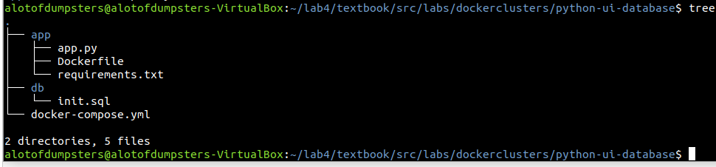

С учетом его содержанию сделаю этот файл сам

А, нет, есть, надо tree -a писать, а не просто tree

### 

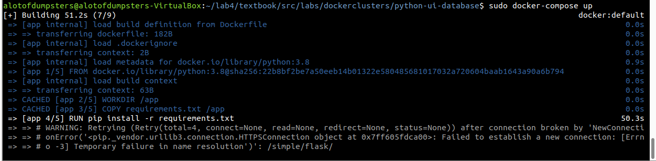

Как прешить проблему я не знаю, почему перестало работать я не знаю, всем пасибо всем до свидания

Я полторы часа гуглил, пробовал и ничего не получилось

обидно

## Контрольные вопросы

* Какие способы организации работы с сетью есть в Docker?

bridge — для каждого контейнера создается свой виртуальный сетевой интерфейс, он и подключается к сети при помощи bridge.

macvlan — контейнер подключается при помощи виртуального интерфейса, подключенного к физическому. При этом у каждого из них есть свой MAC-адрес.

host — как видно из названия, в этом случае подключение происходит к сети хоста. Т.е. контейнер может общаться с сервисами, которые запущены на локальном интерфейсе так, как если бы он был запущен прямо на хосте.

none — означает, что сети нет.

* Как определяются списки в стандарте YAML?

Элементы в списке YAML определяются с помощью символа «-», и все они имеют одинаковый уровень отступа:

* При "пробросе" портов контейнера docker-compose что стоит на первом месте- порт хоста или порт контейнера?

Порт хоста.

* Какой метод балансировки нагрузки в каком случае используется?

При leastconn балансировке балансировщики нагрузки направляют запросы на серверы с наименьшим количеством активных соединений, что сводит к минимуму вероятность перегрузки сервера.

В отличие от этого, балансировка roundrobin отправляет запросы на сервера ротационным способом, даже если некоторые серверы имеют больше активных соединений, чем другие.